# 动态链接库使用说明

日期：202211211545 版本：1.0.1R

## 功能简介：

该动态链接库（下称dll）封装了多曝光融合等功能，并将功能导出为类以供调用。多曝光融合的基本原理是根据不同的曝光时间（或是增益）来减少过曝光斑的影响。

## 加载dll：

1. 需先配置包含路径和附加依赖项（与配置OPENCV类似），分别指向/include和/lib。
2. 在代码中包含include的头文件。



## 初始化类：



实例化CExplosureFusion对象后，可以使用apiTest()方法来测试加载是否成功。

## 调用流程

注意：由于该算法需要调整曝光时间，所以需要先关闭自动曝光功能。

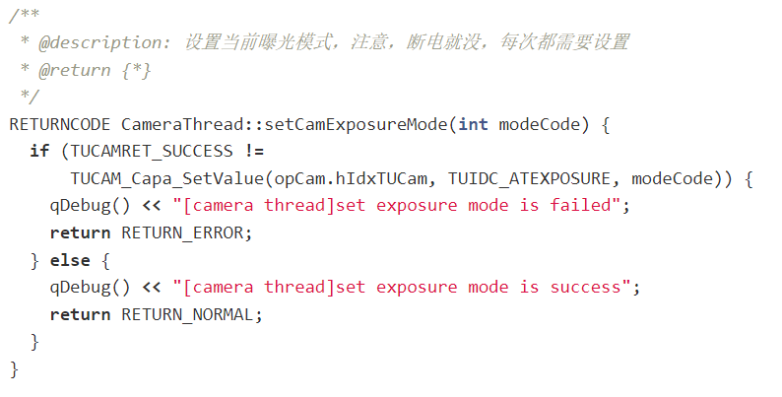

1. 需先初始化一个Vector，用于存放后续多次曝光后采集到的图像；同时需初始化一个变量用于标识Vector的最大长度，此处以曝光5次为例。



1. 将采集到的帧依次放入buffers，同时需要设置曝光时间和增益强度，目前建议的组合如下：

|  |  |  |
| --- | --- | --- |
|  | 曝光时间 | 增益强度 |
| 第1次曝光 | 50 | 100 |
| 第2次曝光 | 50 | 240 |
| 第3次曝光 | 100 | 240 |
| 第4次曝光 | 150 | 240 |
| 第5次曝光 | 200 | 240 |

以下为一个简单示例：

1. 实现摄像头提供的设置曝光时间、增益强度功能



1. 捕捉一帧数据

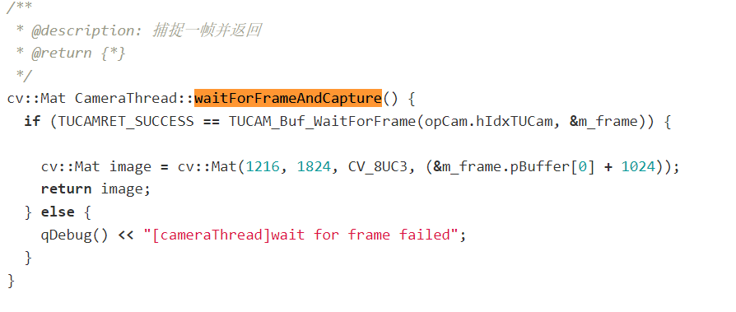

1. 存入buffers中



1. 达到最大长度5（即认为数据收集完毕，buffers中应该有5个mat），开始处理图像：
2. 将vector传入类中：



1. 调用处理方法：



1. 对得到的结果（MAT）做一些调整，并显示出来，matToQpixmap出来的结果可以直接更新在ui上：

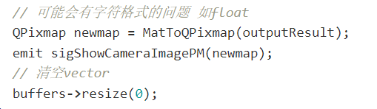

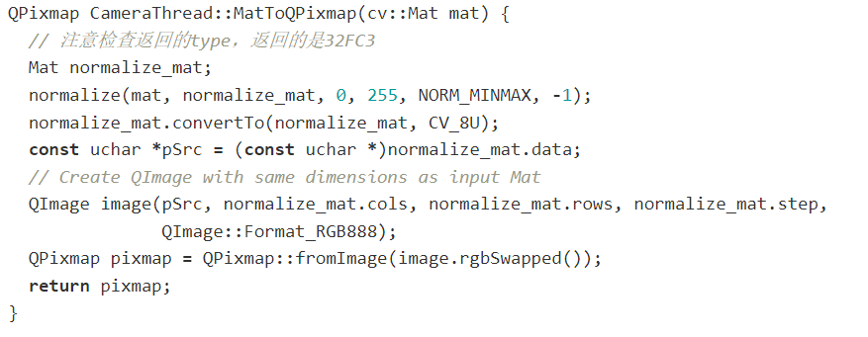

1. 清空buffer，以供下次调用

